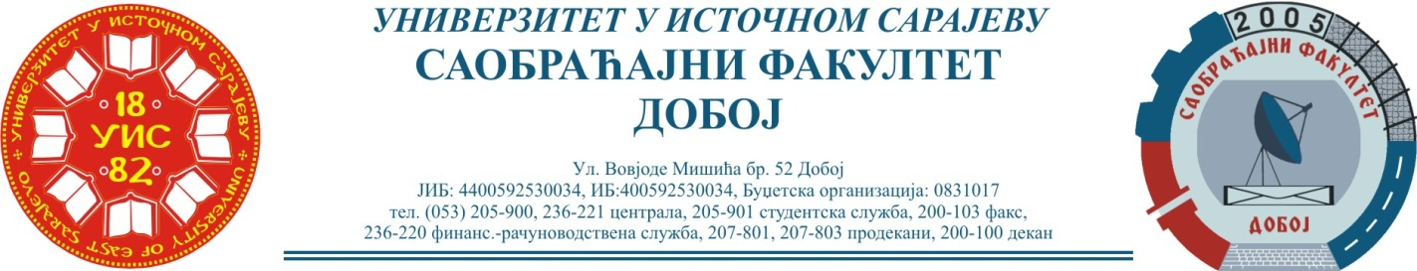
Добој: 17.06.2021. године ШКОЛСКА: 2020/2021

РЕЗУЛТАТИ ДРУГОГ КОЛОКВИЈУМА

ПРЕДМЕТ: „ТРАНСПОРТНА СРЕДСТВА И УРЕЂАЈИ“

Одржаног данa: 16.06.2021. године
Р.  бр. | ПРЕЗИМЕ И ИМЕ | БРОЈ  ИНДЕXА | ОСТВАРЕНИ БРОЈ БОДОВА НА  ПРВОМ КОЛОКВИЈУМУ | Оцјена
 |  |  | З₁+З₂+З₃=Укупно макс. 17,5 бодова
- 1 | Стојановић Душанка | 1458/19 | 7+ 7+3,5=17,5 |  | (10)
 | Бјелић Вања | 1422/19 | 7+ 7+3,5=17,5 |  | (10)
- 2 | Мујкановић Неџада | 1473/19 | 0+ 7+3,5=10,5 |  | (7)

Предметни професор:

___________________________
Др Здравко Б. Нунић, ванр. проф.

